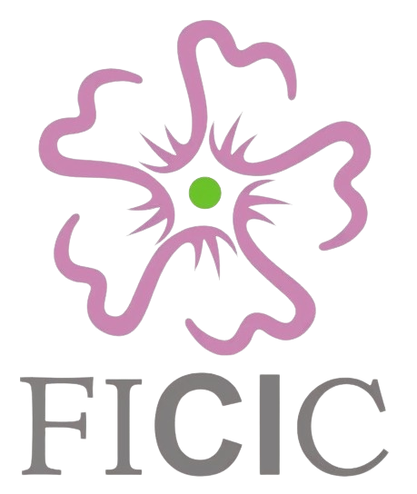
(Código Contrato_FICIC_2025_DN1)

Anexo 2

Fundación Canaria del
Instituto Canario de Investigación del Cáncer (FICIC)
CONVOCATORIA DE CONTRATO DE INVESTIGACIÓN DEL CÁNCER FICIC
AÑO 2025
BAREMO
Méritos | Puntuación de la Comisión
Experiencia profesional atendiendo a personas con diabetes y/o obesidad (0,1 por mes trabajado, hasta 4 puntos)
Experiencia en proyectos de tecnología aplicada a la salud (0,1 por mes trabajado hasta 3 puntos)
Otra formación en aspectos relacionados con diabetes y/o tecnología (0,5 puntos por curso de, al menos, 7 horas, hasta 2 puntos).
Nivel de inglés B2 o superior, con capacidad para comunicarse en inglés. (máx 2 ptos)
Formación impartida a pacientes (0,1 punto por hora, hasta 2 puntos).
Formación impartida a profesionales (0,1 punto por hora, hasta 2 puntos).
La Comisión podrá citar al candidato a una entrevista, cuyo resultado será puntuado con un máximo de 10 ptos.
PUNTOS TOTALES OBTENIDOS A JUICIO DE LA COMISIÓN

